Pictogrammes
Les pictogrammes sont des dessins figuratifs utilisés pour fournir de l’information sur des activités, des sites, des équipements ou des services de façon simple et rapide, et ce, peu importe la langue ou la capacité de lecture des usagers.
L’utilisation des pictogrammes dans les outils de communication facilite la compréhension, le repérage et les déplacements des personnes ayant une limitation fonctionnelle.

Voici les pictogrammes les plus souvent utilisés par les acteurs montréalais.

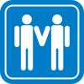 | Deux personnes debout qui se tiennent la main : l'organisation ou l'activité est reconnue dans le cadre du programme de la Carte accompagnement loisir (CAL), anciennement VATL, et accorde la gratuité d’entrée à l’accompagnateur d’une personne handicapée.
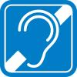 | Une oreille barrée : présence d'un système d'aide à l'audition.
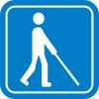 | Une personne qui marche avec une canne blanche : disponibilité de services destinés aux personnes ayant une déficience visuelle.
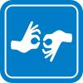 | Deux mains en mouvement : service d'interprétation offert à l'activité mentionnée sans avoir à en faire la demande.
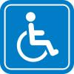 | Une personne se déplaçant en fauteuil roulant : désigne un lieu ou une activité à laquelle une personne se déplaçant en fauteuil roulant peut participer.
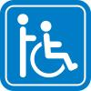 | Une personne debout poussant une autre se déplaçant en fauteuil roulant : désigne un lieu ou une activité à laquelle une personne se déplaçant en fauteuil roulant peut participer avec de l'aide.
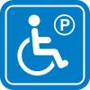 | Une personne se déplaçant en fauteuil roulant avec le sigle P du stationnement : présence d'un ou de plusieurs espaces de stationnement réservés aux détenteurs de la vignette de stationnement.

Nota bene :
En aucun cas un pictogramme ne donne le degré de performance de l’accessibilité universelle en matière architecturale d’un bâtiment.

